Chemia 23.06.2020 kl.VIII
TEMAT: Sacharydy
- Sacharydy (cukry, węglowodany)
- związki organiczne zbudowane z węgla wodoru i tlenu (stosunek wodoru do tlenu wynosi 2:1)
- Wzór ogólny
Cn(H₂O)m
gdzie: n, m – liczby naturalne (wskazujące na liczby poszczególnych atomów w cząsteczce)
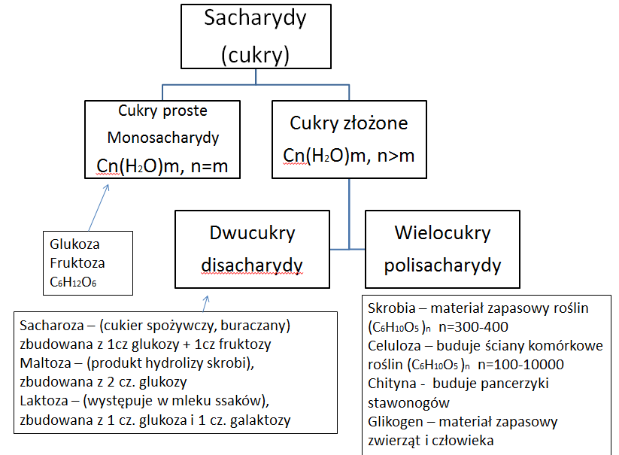
- Podział cukrów

MONOSACHARYDY
Cukry proste to inaczej monosacharydy lub jednocukry.
Glukoza zwana jest też cukrem gronowym. Występuje w owocach, roślinach, miodzie, we krwi. Glukoza powstaje także w procesie fotosyntezy, w roślinach zielonych. Wzór sumaryczny: C₆H₁₂O₆.
Fruktoza zwana jest też cukrem owocowym. Posiada taki sam wzór sumaryczny jak glukoza czyli C₆H₁₂O₆. Cukry te są więc izomerami, tzn. mają taki sam wzór sumaryczny, ale różnią się położeniem pierwiastków w cząsteczce (wzorem strukturalnym).
Cukry ulegają w organizmie spalaniu, dostarczając człowiekowi dużej ilości energii.
- . GLUKOZA C₆H₁₂O₆
- A. Powstaje w roślinach w procesie fotosyntezy
- B. Podczas jej całkowitego spalania wydziela się bardzo duża ilość energii, która zapewnia komórce prawidłowe funkcjonowanie
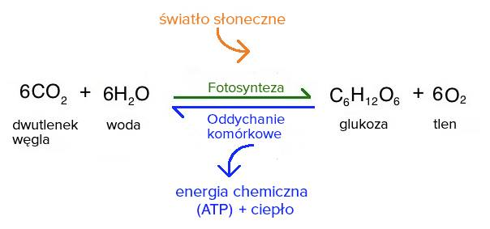
To krystaliczna, bezbarwna substancja, która dobrze rozpuszcza się w wodzie
D. Glukoza wykazuje właściwości redukujące, które ujawniają się w:
próbie Trommera
próbie Tollensa (próba lustra srebrnego)
(REAKCJE CHARAKTERYSTYCZNE GLUKOZY)
E. Zastosowanie glukozy
* cukiernictwo ( słodzik)
* przemysł spożywczy ( syrop glukozowo - fruktozowy )
* medycyna ( kroplówki )
* produkcja bombek choinkowych, a właściwie ich lustrzanych powłok

